Муниципальное автономное общеобразовательное учреждение
«Средняя общеобразовательная школа - лицей № 4 «Интеллект»

ПЕДАГОГИЧЕСКИЙ ПРОЕКТ

Профессиональные пробы: «Воспитатель»

Автор: Марамзина Елена Николаевна,
учитель технологии МАОУ ПГО
СОШ – Лицей № 4 «Интеллект»

Полевской, 2021
Краткая аннотация проекта
Одним из направлений профориентационной деятельности школ по сопровождению профессионального самоопределения и трудоустройства обучающихся образовательных организаций города может являться организация и проведение профессиональных проб для обучающихся и выпускников школ г. Полевского. Цель организации профессиональных проб - создание условий для профессионального самоопределения школьников. Организация профессиональных проб предусматривает выявление профессиональных предпочтений обучающихся. Отличительной особенностью профессиональных проб является то, что они дают школьникам первичный опыт профессиональной деятельности.
Данный проект предусматривает организацию и проведение профессиональной пробы обучающихся по профессии воспитатель при сотрудничестве МБДОУ ПГО «Детский сад № 34» и МАОУ ПГО СОШ – Лицей №4 «Интеллект».
Актуальность проекта
В мире насчитывается огромное количество разнообразных профессий. Одни возникли тысячи лет назад, другие – уже в наше время. Вопрос «Кем быть?» - жизненно важный вопрос. Ответ на него оказывает влияние на всю дальнейшую жизнь человека. Социальные преобразования и культурные вызовы современности требуют существенного обновления всех сторон школьной жизни, в том числе, деятельности по профориентации, призванной помочь юноше или девушке найти своё место в жизни. Новые способы высокотехнологического производства, связи, природопользования, новые информационно-коммуникационные системы требуют от человека способности быть субъектом деятельности, творчески преобразовывать уклад жизни в изменяющихся условиях. Не растеряться, правильно сориентироваться, найти своё место в мире профессий сложно молодому человеку, только окончившему школу. Он должен остановить свой выбор на профессии, не только важной, нужной для общества, но и соответствующей его собственным запросам и интересам.
Профессиональная ориентация выступает как действенный способ социализации обучающихся в современной школе, раскрывая аспекты положения: «человек – общество», в котором, по В.С. Барулину, выделяется связь общественной жизни и жизни человека, когда он, созидая общество, преобразует самого себя, реализует свой собственный человеческий потенциал.
В последнее десятилетие получила развитие и поддержку государства проблема профессионального самоопределения российских школьников. Президент России Владимир Путин в ходе Прямой линии 16 апреля 2015 года заявил, что профориентацией молодежи следует заниматься на самой ранней стадии, ещё в школе.
В г. Полевском остро стоит проблема с педагогическими кадрами, в том числе и в детских дошкольных учреждениях. Ежемесячно по статистике Центра занятости населения города Полевского в различные детские сады требуется от трех до десяти воспитателей и других педагогических работников: педагогов – психологов, учителей - логопедов, учителей – дефектологов, музыкальных руководителей. Поэтому возможность участия обучающихся в профессиональной пробе по профессии воспитатель дает им возможность получить максимально объективное представление о профессиональной деятельности, избираемой профессии и собственных возможностях, формирования потребности и умения включаться в общественный производительный труд и социальные отношения трудового коллектива, а детским дошкольным учреждениям восполнить недостаток педагогических кадров в будущем. Ориентация на профессиональный труд и выбор своего профессионального будущего выступает как неотъемлемая часть всего учебно-воспитательного процесса при обязательном дополнении его информационной и консультативной работой, практической деятельностью для развития склонностей и способностей обучающихся к труду. Помощь обучающимся в правильном выборе профессии предполагает необходимость специальной организации их деятельности, включающей получение знаний о мире профессионального труда (анализ профессиональной деятельности) с последующим соотнесением знаний о себе со знаниями, о профессиональной деятельности (профессиональная проба). Профессиональная проба в данном случае служит средством профессионального самоопределения обучающихся, является ориентационной, направленной на ознакомление учащихся с миром профессий, самопознание. Основные задачи программ профессиональных проб — ознакомление учащихся с группой родственных или смежных профессий, содержанием, характером и условиями труда рабочих (инженеров) различных отраслей народного хозяйства; формирование допрофессиональных знаний, умений, навыков, опыта практической работы в конкретной профессиональной деятельности, оказание школьникам помощи в профессиональном самоопределении. В процессе профессиональных проб развивается интерес к конкретной профессиональной деятельности, проверяется готовность к самостоятельному, сознательному и обоснованному выбору профессии, что, в свою очередь, позволит обучающимся достаточно успешно социализироваться в обществе.
Особенностями профессиональной пробы являются:
- Процесс выполнения пробы направлен на формирование у школьников целостного представления о конкретной профессии, группе родственных профессий, сферы, их включающей.
- Профессиональная проба выступает как системообразующий фактор формирования готовности школьников к выбору профессии. Она интегрирует знания школьника о мире профессий данной сферы, психологических особенностях деятельности профессионала и практическую проверку собственных индивидуально-психологических качеств, отношения к сфере профессиональной деятельности.
Таким образом, нехватка педагогических кадров в детских дошкольных учреждениях с одной стороны, и важность профессиональных проб для профессионального самоопределения школьников как один из этапов социализации школьников с другой стороны, привели к выбору темы проекта «Профессиональные пробы. Воспитатель».
Цель: создание условий для ознакомления с профессией «воспитатель», приобретение навыков общения с детьми дошкольного возраста.
Задачи:
1. оказание обучающимся помощи в профессиональном самоопределении;
2. воспитание готовности к самостоятельному, сознательному и обоснованному выбору профессии;
3. ознакомление старшеклассников с содержанием и характером труда педагога дошкольного образования (воспитатель, педагог-психолог, учитель-логопед) через организацию профессиональных проб;
4. пропаганда педагогической деятельности в сфере дошкольного образования: развитие и укрепление интереса к конкретной профессиональной деятельности воспитателя;
5. формирование допрофессиональных знаний, умений и навыков, опыта практической работы по профессии воспитатель для дальнейшей успешной социализации обучающихся, в их оптимальном выборе дальнейшей образовательной траектории.
Возраст обучающихся: 8 – 9 класс (15 – 16 лет).
Сроки реализации проекта: с октября по май
Ожидаемые результаты программы:
      - Сформируются новые знания, умения, навыки.
- Произойдет осознанное профессиональное самоопределение обучающихся по профилю педагогической деятельности профессии «воспитатель».
- Будет изготовлен различный дидактический и наглядный материал для организации занятий в детском саду.
- Будут заложены основы воспитательного потенциала, умения быть организатором.
- Будет определена дальнейшая образовательная траектория для будущих выпускников 9-11 классов.
План реализации профессиональной пробы:
№ п/п | Мероприятие, тема | Сроки | Ответственный
Подготовительный этап (информационный)
1 | Тестирование обучающихся МАОУ СОШ – Лицей №4 «Интеллект» с целью определения склонностей к профессиональному типу по Климову | Октябрь | Учитель,  психолог
2 | Организация и проведение экскурсии по детскому саду №34, наблюдений за проведением занятий в группах разного возраста. | Ноябрь | Старший воспитатель детского сада
3 | Введение в профессию. Общие сведения, профессионально важные качества, медицинские противопоказания. | Ноябрь | Старший воспитатель детского сада
4 | Изучение обучающимися возрастных особенностей воспитанников детского дошкольного учреждения. | Ноябрь-декабрь | Учитель,  старший воспитатель детского сада
5 | Организация встречи обучающихся со специалистами МБДОУ «Детский сад № 34». | Декабрь | Старший воспитатель детского сада
Основной этап (практический)
6 | Участие обучающихся в Новогоднем представлении в детском дошкольном учреждении по сценариям ДОУ | Декабрь | Старший воспитатель детского сада
7 | Разработка и изготовление участниками профессиональных проб дидактических материалов для занятий в детском саду | Январь-апрель | Учитель
8 | Составление сценария детского праздника для детей старшего дошкольного возраста. | Март | Учитель
9 | Проведение развлекательных мероприятий | Апрель | Старший воспитатель детского сада
10 | Оказание консультативной помощи по разным вопросам различными специалистами МБДОУ «Детский сад № 34» и МАОУ СОШ – Лицей №4 «Интеллект». | В течение всего периода реализации проекта | Учитель, старший воспитатель детского сада
Заключительный этап (рефлексивный)
11 | Самооценка выполнения профессиональной пробы | Май | Учитель
12 | Заполнение технологической карты профессиональной пробы | Май | Учитель
Технология организации профессиональных проб
Технология организации профессиональных проб предполагает прохождение, как правило, трёх этапов: подготовительного, практического, рефлексивно-коррекционного.
Подготовительный этап включает в себя следующие виды работ: информирование, диагностика, консультирование. На подготовительном этапе накапливается информация об учащихся, направленная на выявление их способностей к определенному виду профессиональной деятельности, в которой предполагается проведение пробы, так как профессиональная проба должна соответствовать интересам учащихся, а так же их возрастным особенностям. Диагностика может проводиться как педагогом-психологом, так и учителем (классным руководителем), но обязательно подбор и содержание диагностических методик должен быть обоснованным и соответствовать возрастным особенностям.
Практическая реализация профессиональных проб может осуществляться в различных формах или их сочетании:
- выполнение учащимися конкретного задания, связанного с выполнением технологически завершенного процесса, например, выпуск номера школьной газеты, пошив швейного изделия, разработка сценария праздника и т.д;
- выполнение учащимися творческого задания, связанного с изучением особенностей той или иной профессии.
Учащиеся знакомятся с реальной деятельностью в ходе посещения учреждений, встреч с профессионалами из области предполагаемой для выполнения профессиональной пробы.
При составлении содержания профессиональной пробы необходимо учитывать, чтобы у школьников в процессе её выполнения создалось целостное представление о профессии, специфике данного вида профессиональной деятельности, включающего ситуации для проявления профессионально важных качеств специалиста, возможности для развития интересов, способностей и склонностей обучающегося.
Рефлексивно-коррекционный этап характеризуется осмыслением результатов профессиональной пробы, оценкой (внешней) и самооценкой, выявлением проблем, корректированием (при необходимости) индивидуального образовательного маршрута.
Это может быть организованная беседа, в ходе которой выясняется, изменились ли профессиональные намерения учащихся, какие трудности и сомнения они испытывали при выполнении пробы.
При подведении итогов выполнения этапов или всей пробы в целом преподаватель подчеркивает, какие индивидуальные черты ученика не позволили ему выполнить задание на требуемом уровне (например, невнимательность, излишняя подвижность или пассивность и др.), и дает необходимые рекомендации. Если преподаватель сам испытывает затруднения при оценке, то за помощью ему следует обратиться к психологу.
По итогам выполнения профессиональных проб обучающиеся должны знать:
- содержание, характер труда в данной сфере деятельности, требования, предъявляемые к личности и профессиональным качествам;
- общие теоретические сведения, связанные с характером выполняемой пробы;
- технологию выполнения профессиональной пробы;
- правила безопасности труда, санитарии, гигиены.
Обучающиеся должны уметь:
- выполнять простейшие операции; пользоваться документацией; выполнять санитарно-гигиенические требования и правила безопасности труда;
- соотносить свои индивидуальные особенности с профессиональными требованиями.

Реализация проекта «Профессиональные пробы: «Воспитатель»
Подготовительный этап
Для отбора обучающихся для участия в данном проекте был использован дифференциально-диагностический опросник, он же опросник Климова на профориентацию, предназначен для выявления предрасположенности человека, которая выражается в его ценностных ориентациях, к определенным типам профессий (Приложение 1). В основу данного теста положена идея о делении всех существующих профессий на 5 типов по признаку предмета или объекта, с которым взаимодействует человек в процессе труда. Было опрошено 83 ученицы 8-9 классов. Тип склонностей «человек – человек» выявлен у 29 из них, 9 девочек изъявили желание поучаствовать в профпробах профессии «воспитатель».
Помимо этого, в подготовительный этап вошло заключение устного договора между МАОУ ПГО СОШ – Лицей №4 «Интеллект» и МБДОУ ПГО «Детский сад № 34» о создании условий проведения профессиональной пробы.
На подготовительном этапе была проведена экскурсия по детскому саду №4, обучающиеся посетили занятия в разных возрастных группах детского сада № 34. От старшего воспитателя детского сада участники проекта получили информацию о профессиональных качествах воспитателя, медицинских противопоказаниях профессии, возрастных особенностях воспитанников детского сада. Узнали о возможных путях профессионального образования по профессии воспитатель.
Далее состоялась встреча участников с другими специалистами детского сада: психологом, логопедом – дефектологом, музыкальным работником, которые рассказали об особенностях своей профессии и возможностях ее получения, провели несколько игровых упражнений и помогли получить представление об особенностях своих профессий (Приложение № 2).
Практический этап
Практический этап состоял из трех составляющих (Приложение № 3):
  - Изготовление мягких развивающих игрушек для воспитанников детского сада разных возрастов. Это были пазлы из фетра, мягкая азбука, различные игрушки – шнуровки, бизиборд.
  - Организация и участие в Новогоднем представлении для воспитанников детского сада.
  - Проведение занятий различной направленности в старшей и подготовительной группах детского сада.
При выборе и разработке развивающих игрушек участники проекта изучают виды развивающих игрушек в зависимости от их назначения и возможных потребностей для детей 4-7 лет. Из опроса воспитателей становится понятным, что самые востребованные – это игрушки, которые помогают изучать цвет, форму, помогают учиться шнуровать и завязывать шнурки. Исходя из потребностей, были определены виды и материалы изготавливаемых игрушек. Наиболее оптимальным для изготовления игрушек был выбран фетр. Далее каждая пара обучающихся разрабатывала и изготавливала свои игрушки, который затем были переданы в детский сад.
В рамках проекта девушки принимали участие в подготовке и проведении Новогодних праздников в детском саду и «примерили» на себя роли Снегурочки, Мальвины, Снеговика, Клоуна и других персонажей сказки.
В течение всего периода профессиональной пробы участники 2-3 раза в месяц помогали воспитателям групп в детском саду, к которым они были прикреплены, на прогулках или при организации досуга детей в помещении.
Завершающим мероприятием практического этапа стало планирование, подготовка и проведение мероприятия спортивной, познавательной или творческой направленности. При планировании и организации занятий для участников проекта были проведены: организационное занятие и консультативные встречи со старшим воспитателем по данному вопросу.
На рефлексивно-коррекционном этапе в ходе обсуждения этапов проекта участниками была дана самооценка своей деятельности в ходе профессиональной пробы: что понравилось, что не понравилось, что получилось по их мнению, что могло бы получиться лучше.
Кроме этого, обучающимся было предложено ответить на вопросы анкеты по итогам профессиональной пробы (Приложение № 4). Результаты опроса показали, что всем участникам профессиональная проба помогла лучше осознать свои профессиональные предпочтения. Наиболее интересными им показались этапы, где происходило непосредственное общение с детьми. Профессиональные планы большинства участниц изменились, они стали всерьез задумываться о выборе профессии связанной с работой с детьми. Самым сложным для всех стала подготовка к проведению мероприятия, которая заключалась в написании плана, сценария, а также подготовке дидактических материалов. 90% участников проекта после прохождения профессиональной пробы стали рассматривать профессию воспитателя как возможную для своего предстоящего профессионального выбора. Один категорически отказался от выбора профессии воспитателя для дальнейшего образовательного маршрута. Участники отметили, что в целом именно такое длительное многоплановое участие в профессиональной пробе, помогло им увидеть, понять и попробовать свои силы в разных направлениях профессиональной деятельности воспитателя, получить целостное представление о том, чем им предстоит заниматься, если они выберут профессию воспитателя для своего профессионального образования. Многие поняли, что эта профессия насколько интересна и многогранна, настолько и сложна.

Заключение
Профессиональная проба помогает формировать профессиональные качества обучающихся в избранном ими виде труда, корректировать профессиональные планы, и оценивать их готовность к избранной деятельности. Профессиональная проба – это совокупность последовательных действий, связанных с выполнением специально организованной профессиональной деятельности или включением обучающихся в реальную профессиональную деятельность, которая предполагает самооценку обучающимися своих возможностей, способностей путем погружения в данную профессию. Профессиональная проба является средством соотнесения самопознания школьников и анализа ими своих притязаний на ту или иную профессиональную деятельность, вследствие чего происходит корректировка дальнейшей образовательной траектории и, как следствие, максимально безболезненная социализация в обществе, в трудовой сфере и удовлетворение потребностей региона в тех или иных профессиональных кадрах.
Думаю, что мы достигли своей цели и помогли участникам проекта лучше познать себя в отношении представленной профессиональной деятельности, скорректировать их профессиональные планы, а в перспективе восполнить кадровую потребность ДОУ нашего города.
Данный проект прошел апробацию в течение 2018-2019 учебного года, в 2019-2020 реализация была приостановлена из-за эпидемиологических ограничений. В дальнейшем предполагается его реализация среди обучающихся 8 классов в условиях сотрудничества с администрацией детского сада № 34.
В перспективе хотелось бы расширить круг реализуемых профессиональных проб и по другим направлениям. Это станет возможным при условии сотрудничества школы с другими предприятиями нашего города.

Приложение 1
Дифференциально-диагностический опросник Климова
Опросник Климова основан на предположении, что человек, пройдя необходимое и соответствующее профессии обучение, сможет выполнять любую работу, независимо от того, к какой категории из перечисленных ниже она относится. И вместе с тем, если бы у человека изначально была возможность выбора своего будущего и профессионального поприща, какой бы вид деятельности он на самом деле предпочел?

Инструкция к тесту
Ниже приведены 20 пар утверждений, которые раскрывают в сжатой форме тот или иной вид деятельности. Каждое утверждение в свою очередь имеет два буквенных обозначения — а и б.
Прочитайте каждое из двух утверждений внимательно, а потом выберите одного из них, проставив рядом знак «+», которое Вы сочли наиболее соответствующим и подходящим именно Вам. Можете поставить два знака «+», что будет говорить о еще большей привлекательности выбранного Вами вида деятельности. В случае, если выбранная работа Вам очень нравится Вы можете, поставить три знака «+».
Знаком «-» отметьте работу, которая Вам не привлекательна. По степени несоответствия данного вида деятельности Вашим предпочтениям, Вы можете поставить два знака «-», и в случае, когда эта работа очень не нравится Вам, поставьте три знака «-».
Содержание теста:
1а. Ухаживать за животными | или | 1б. Обслуживать машины
2а. Помогать больным людям, лечить их | или | 2б. Составлять таблицы, схемы, программы для вычислительных машин
За. Участвовать в оформлении книг, плакатов, журналов | или | 3б. Следить за состоянием и развитием растений
4а. Обрабатывать материалы (древесину, ткань, металл, пластмассу и др.) | или | 4б. Доводить товары до потребителя (рекламировать)
5а. Обсуждать научно-популярные книги, статьи | или | 5б. Обсуждать художественные книги (или пьесы, концерты)
6а. Содержать животных | или | 6б. Тренировать товарищей (или младших школьников) в выполнении каких-либо действий (трудовых, учебных, спортивных)
7а. Копировать рисунки, изображения (или настраивать музыкальные инструменты) | или | 7б. Управлять подъемным краном, трактором, тепловозом и т. п.
8а. Сообщать (разъяснять) людям какие-либо сведения (в справочном бюро, на экскурсии) | или | 8б. Художественно оформлять выставки, витрины (или участвовать в подготовке пьес, концертов)
9а. Ремонтировать вещи (одежду, технику), жилище | или | 9б. Искать и исправлять ошибки в текстах, таблицах, рисунках
10а. Лечить животных | или | 10б. Выполнять вычисления, расчеты
11а. Выводить новые сорта растений | или | 11б. Конструировать, проектировать новые виды изделий (машины, одежду, дома и т. п.)
12а. Разрешать споры, предупреждать ссоры, убеждать, разъяснять, поощрять, наказывать | или | 12б. Разбираться в чертежах, схемах, таблицах (проверять, уточнять, приводить в порядок)
13а. Участвовать в работе кружков художественной самодеятельности | или | 13б. Наблюдать, изучать жизнь микробов
14а. Налаживать медицинские приборы, аппараты | или | 14б. Оказывать людям медицинскую помощь при ранениях, ушибах и т. п.
15а. Составлять точные описания, отчеты о наблюдаемых явлениях, событиях, измеряемых объектах и т.п. | или | 15б. Художественно описывать, отображать события (наблюдаемые или представляемые)
16а. Выполнять лабораторные анализы в больнице | или | 16б. Принимать, осматривать больных, беседовать с ними, назначать лечение
17а. Красить или расписывать стены или помещения, поверхность изделий | или | 17б. Осуществлять монтаж зданий или сборку машин, приборов
18а. Организовывать культпоходы сверстников или младших товарищей (в театры, музеи), экскурсии, туристические походы и т. п. | или | 18б. Играть на сцене, принимать участие в концертах
19а. Изготавливать по чертежам детали, изделия (машины, одежду), строить здания | или | 19б. Заниматься черчением, копировать чертежи, карты
20а. Вести борьбу с болезнями растений, с вредителями леса, сада | или | 20б. Работать на клавишных машинах (пишущей машинке, телетайпе и др.)
Ключи к тесту:
После заполнения таблицы, состоящей из пяти рядов, каждый из которых соответствует конкретному типу профессии, по вертикали подсчитывается число знаков «+». Полученное число плюсов записывается в первую из трех пустых строчек внизу таблицы. Затем аналогичным образом подсчитывается число знаков «-» и их количество записывается во вторую пустую строку таблицы.
После этого по каждому из пяти вертикальных рядов необходимо проделать следующую операцию: из числа плюсов вычесть число минусов и полученный результат записать в последнюю пустую строку внизу таблицы.
При интерпретации результатов рекомендуется использовать не только показатели последней строки таблицы, в которой прописана общая сумма набранных баллов, но и показатели двух других строк: число плюсов и число минусов. Например, в столбце «Ч-Ч» содержится 7 плюсов и 1 минус, сумма соответственно получается 6; а в столбце «Ч-Т» содержится 13 плюсов и 7 минусов, сумма в итоге получается тоже 6; Вам в таком случае более соответствует профессия типа «Ч-Т», так как плюсов в данной колонке больше.
 | Ч-Ч | Ч-Т | Ч-П | Ч-3 | Ч-X
 | 2а | 1б | 1а | 2б | За
 | 4б | 4а | 3б | 5а | 5б
 | 6б | 7б | 6а | 9б | 7а
 | 8а | 9а | 10а | 10б | 8б
 | 12а | 11б | 11а | 126 | 13а
 | 14б | 14а | 13б | 15а | 15б
 | 16б | 17б | 16а | 19б | 17а
 | 18а | 19а | 20а | 20б | 18б
+
—
Сумма

Анализ теста и интерпретация результатов
Таким образом, в этой последней строке может появиться как положительное, так и отрицательное число. Полученный результат является показателем степени выраженности осознанной склонности к одному из пяти типов профессий, которые и закодированы в опросном листе под буквами Ч-Ч, Ч-Т, Ч-П, Ч-З, Ч-X:
Ч-Ч — профессии типа «человек — человек»;
Ч-Т — профессии типа «человек — техника»;
Ч-П — профессии типа «человек — природа»;
Ч-3 — профессии типа «человек — знаковая система»;
Ч-X — профессии типа «человек — художественный образ».
Человек — Человек (Ч-Ч).
Труд людей этой группы профессий связан с:
- воспитанием, обучением, тренировкой других людей (воспитатель дошкольных учреждений, детских домов, преподаватель в школах и других учебных заведениях, мастер производственного обучения, тренер по спорту и др.);
- медицинским обслуживанием людей и уходом за ними (врач, зубной техник, медицинская сестра);
- правовой помощью (судья, адвокат, юрисконсульт, работник милиции и т.д.);
- организацией людей, руководством и управлением ими (администратор, менеджер и пр.);
- изучением, описанием, исследованием других людей (социолог, психолог, журналист, следователь и пр.).
Человек- Техника (Ч-Т).
Труд людей этой группы профессий связан с:
- преобразованием деталей, изделий, механизмов (изготовление деталей, машин, механизмов вручную, на станках и автоматических линиях, слесарно-сборочные работы, монтажные и электромонтажные, строительно-отделочные, работы по добыче и переработке промышленного сырья, изготовление пищевых продуктов);
- обслуживанием технических объектов (наладка и обслуживание оборудования, управление станками, машинами, механизмами, транспортными средствами и строительными машинами);
- восстановлением (восстановление и ремонт технического оборудования, изделий);
- изучением (контроль и анализ качества изделий и механизмов, испытание качества изделий).
Человек — Природа (Ч-П).
Труд людей этой группы профессий связан с:
- преобразованием, переработкой (садовник, технолог пищевой промышленности, рыбообработчик и пр.);
- обслуживанием, охраной флоры и фауны (работник лесного хозяйства, цветовод, птицевод, животновод и пр.);
- заготовкой продуктов, эксплуатацией природных ресурсов (охотник, рыбак, лесоруб, агроном, зоотехник и пр.);
- восстановлением, лечением (ветеринар, эколог, лесовод и пр.);
- изучением, описанием, изысканием (генетик, геолог, ботаник, зоолог, метролог и пр.).
Человек — Знаковая система (Ч-З).
Труд людей этой группы профессий связан с:
- преобразованием, расчетом, сортировкой (бухгалтер, экономист, почтальон и пр.);
- шифровкой, дешифровкой, распознаванием символов (стенографист, радист, лингвист, филолог, историк, математик, библиотекарь и пр.);
- управлением движения (диспетчер, инспектор ГИБДД и пр.);
- составлением и хранением документации (нотариус, архивариус, делопроизводитель и пр.);
- восстановлением, устранением искажений (корректор, редактор и пр.).
Человек — Художественный образ (Ч-Х).
Труд людей этой группы профессий связан с:
- преобразованием, созданием (архитектор, дизайнер, скульптор, модельер, художник, режиссер, композитор и пр.);
- исполнением, изготовлением изделий по образцу в единичном экземпляре (дирижер, музыкант, вокалист, актер, ювелир, реставратор, оформитель и пр.);
- с воспроизведением, копированием, размножением художественных произведений (мастер по росписи, шлифовщик по камню, маляр и пр.).

Приложение 2

Реализация подготовительного этапа
Экскурсия по детскому саду, посещение занятий.
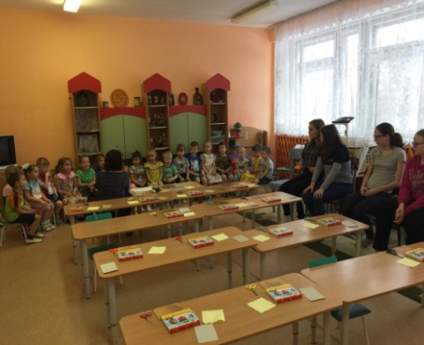 | 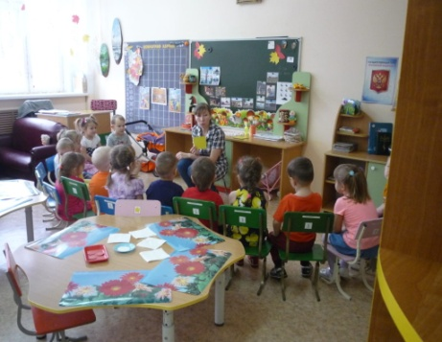 | 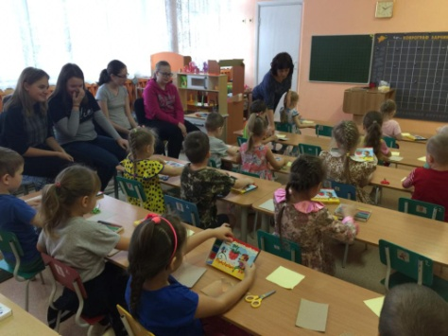
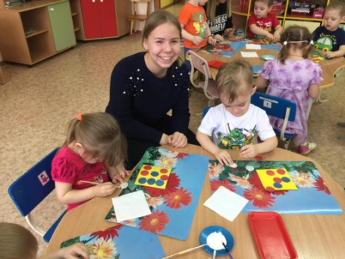 | 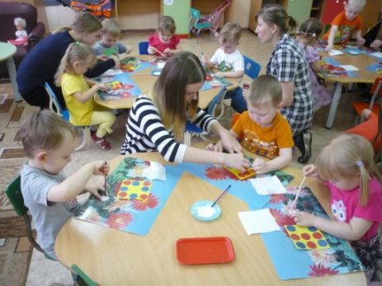 | 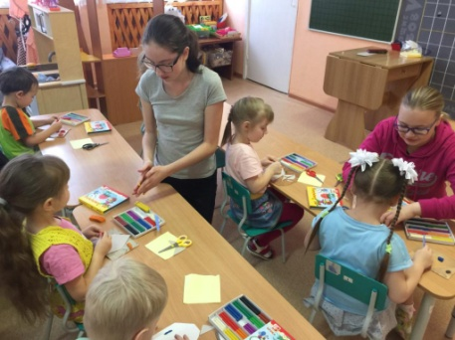
Встреча со специалистами детского сада
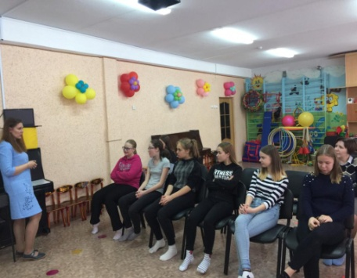 | 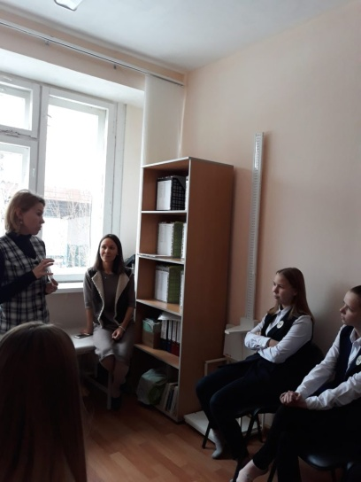 | 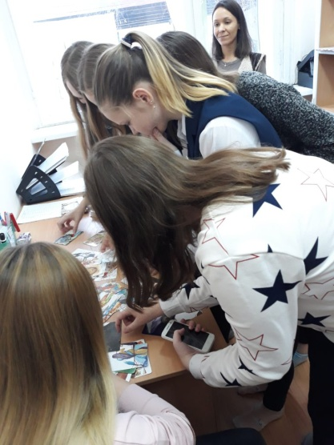
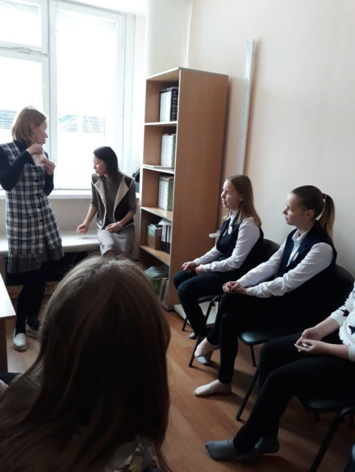 | 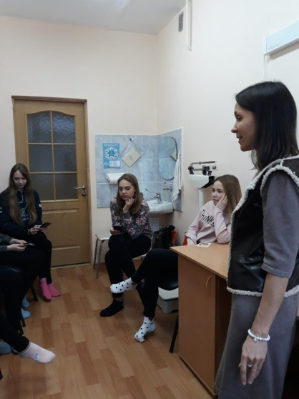 | 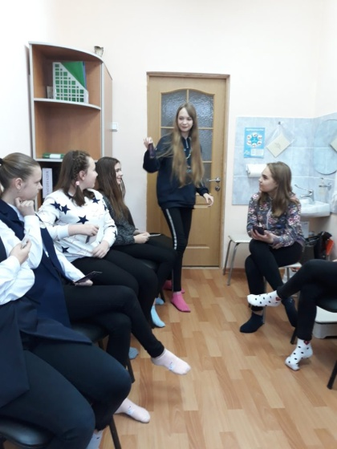
Приложение 3
Практический этап проекта
Изготовление развивающих игрушек
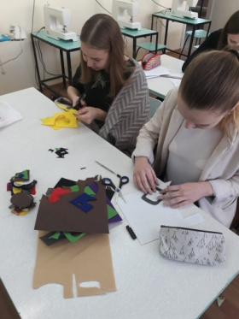 | 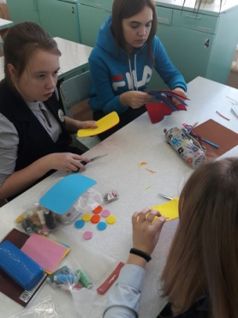 | 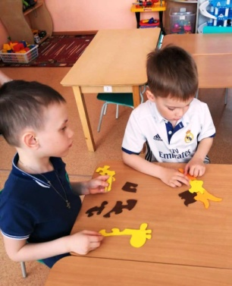
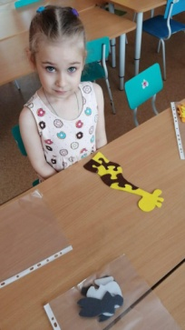 | 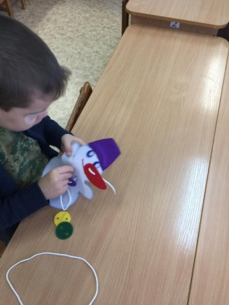 | 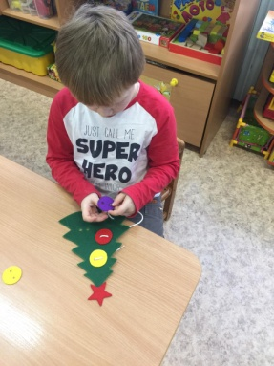
Участие в Новогодних праздниках
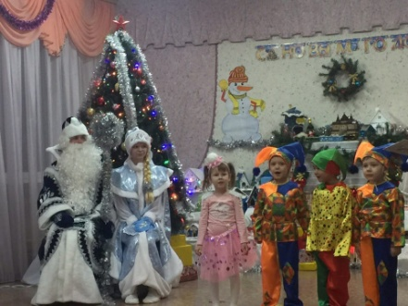 | 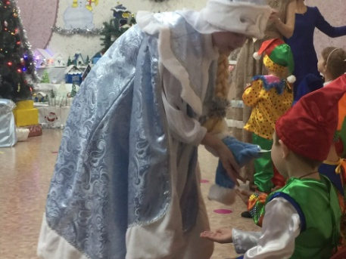 | 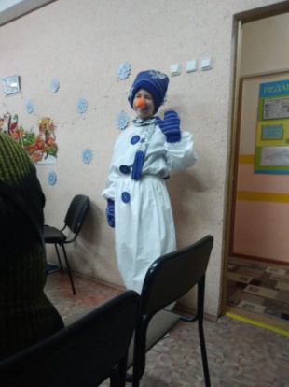
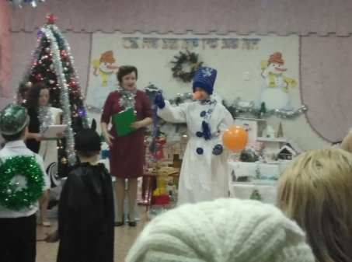 | 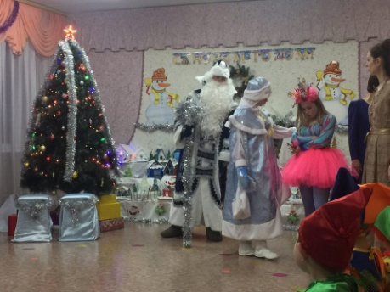 | 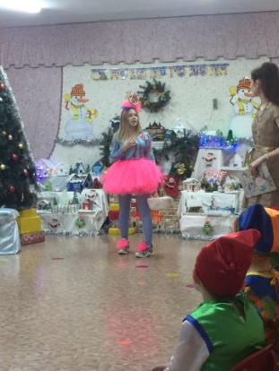
Проведение мероприятий спортивной и познавательной направленности
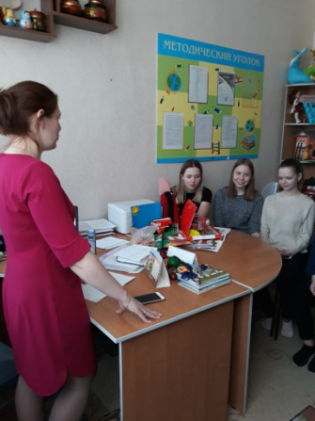 | 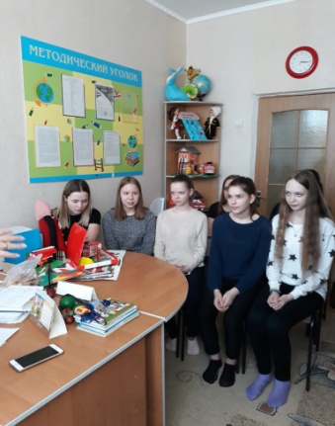 | 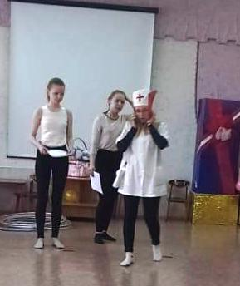
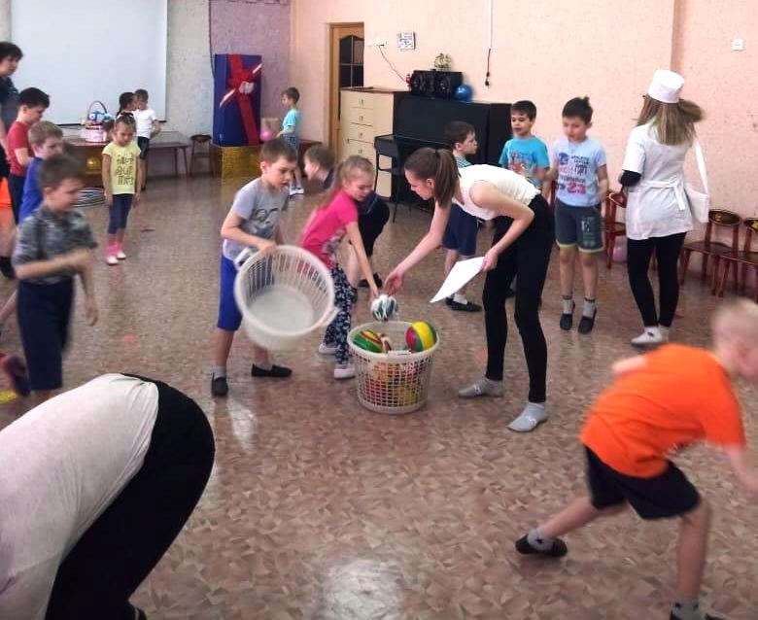 | 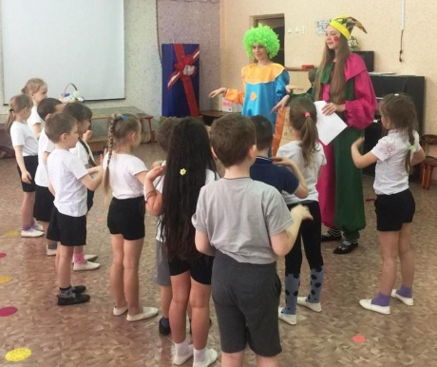 | 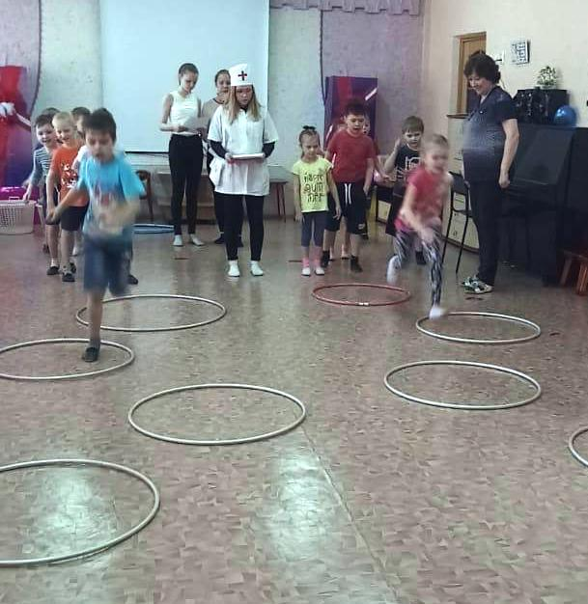

Приложение 4
Анкета по итогам профессиональной пробы «Воспитатель»
- Помогла ли Вам профессиональная проба «воспитатель» лучше осознать свои профессиональные предпочтения?
- Какие этапы были Вам наиболее интересны?
- Изменились ли Ваши профессиональные планы после профессиональной пробы?
- Что было самым сложным и трудным для Вас при прохождении профессиональной пробы?
- Рассматриваете ли Вы профессию воспитателя как возможную для своего профессионального выбора?
- Чем была полезна для Вас профессиональная проба?

